下载Excle文件文档

描述
JXLS ( http://jxls.sourceforge.net/ ) 是一个用来产生Excel文件的library，它非常小巧而且易用，能够用一个Excel模板加上数据来渲染产生最终的Excel文件，比直接用POI 这种底层的API来写要方便很多，尤其对于那些需要严格控制格式的Excel报表有非常大的帮助.

Jxls使用介绍
jxls使用是先定义一个excel的模板文件,在模板文件中使用jxls自己的一套标签库,(类似jstl),然后把数据填充到excel文件里面.Excel模板文件格式如下:
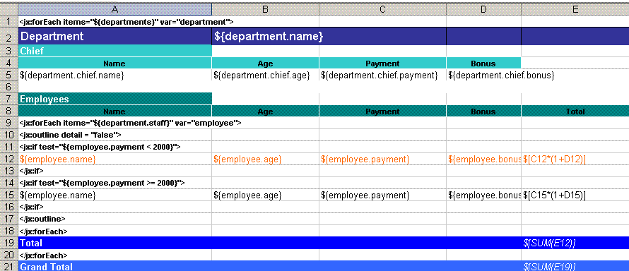

这里用到forEach,outline,if这些tag，在它的文档里面有很详细的标签解释.
然后就是准备数据填充,放在一个map里面调用API输出:

List departmens = new ArrayList();
Map beans = new HashMap();
beans.put("departments", departmens);
XLSTransformer transformer = new XLSTransformer();
transformer.transformXLS("templateFileName", beans, "destFileName");

利用jXLS和Spring3良好的可扩展性，我们可以将2者集成在一起，通过实现一个Spring的View，我们可以把Controller的所有属性都放到jXLS所要用的map里 面，让模板可以拿到Controller的属性，进行渲染输出,自定义View如下：

String urlPath = resPath + resFileName ;
URL url = XlsView.class.getResource(urlPath);
String path = url.getPath();
response.reset();
response.setContentType(contentType);
response.setHeader("Content-Disposition", "attachment; filename=\"" + destFileName "+\"");
InputStream in = null;
OutputStream out = null;
HSSFWorkbook workbook;
try {
in = new FileInputStream(new File(path));
XLSTransformer transformer = new XLSTransformer();
workbook = transformer.transformXLS(in, map);
out = response.getOutputStream();
workbook.write(out);
out.flush();
}catch(Exception e){
e.printStackTrace();
} finally {
if (in != null)
in.close();
if(out != null)
out.close();
}

具体在Controller调用如下:
List<Member> list = memberManager.find(params);
Map<String,Object> map = new HashMap<String, Object>();
map.put("list", list);
return new ModelAndView(new XlsView("member.xls", map));

